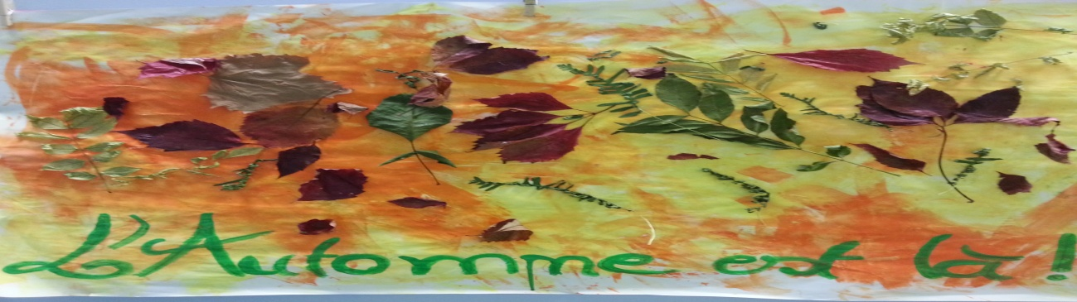
La Maison des Petits Bouts vous présente,
FRIMOUSSE son petit journal.

EDITO  Bonjour,  Frimousse a choisi l’automne pour montrer le bout de son nez ! L’idée : créer du lien entre parents et professionnels, communiquer ! Ce journal est là pour vous informer de la vie de la crèche, de ce que font vos enfants, des projets…  Il fera son apparition et évoluera au fil des saisons.  L’Automne, saison de la rentrée.  Retour de vacances pour certains, en un mois les enfants ont changé, on les redécouvre et se découvre mutuellement.  Pour d’autres, c’est la nouveauté ! On accueille les nouveaux enfants, ainsi que leur famille, nouveaux visages, nouvelles histoires personnelles, nouveaux caractères. Pour eux, nouveau lieu, nouvelles têtes, premier contact avec la collectivité et première séparation pour certains.  Tous, enfants, parents et professionnels, prenons le temps de nous connaître.  Une rentrée qui s’articule autour de 5 mots : Accueil, Découverte, Observation, Adaptation, Bienveillance.  L’Automne, période de mise en place, où l’on s’adapte, se découvre, où les liens se tissent et où, les projets se mettent en route.  Bonne rentrée à tous !  L’Equipe pédagogique. | Dans ce numéro :  - La vie du bureau : Sans bureau, pas de crèche !  - L’équipe : présentation et changements…  - L’organisation générale de la crèche.  - Que font les p’tits bouts ?  - Recette : et si on fabriquait de la pâte à modeler ?  - Parents : comprendre le « Hall d’entrée »  - A lire : L’Agressivité chez le tout petit.  - A méditer : pour une communication bienveillante : les 4 accords toltèques.

LA VIE DU BUREAU : Sans bureau pas de crèche !
Suite à l’Assemblée Générale de Juin 2013, un nouveau bureau a été élu en Septembre, car rappelons le la crèche est gérée par vous parents !  L’heureux élu à la présidence cette année est : tin tintin …  Jérôme BONNOUVRIER, papa d’Aymeric (groupe bébés) | Composition du bureau :  Vice-président : Aymeric MANIFICAT (papa de Geoffrey),  Trésorière : Patricia BLONDEAU (maman de Charlie),  Secrétaire : Christelle BONARDEL (maman de Nathan),  vice-secrétaire : Nathalie GALOTA (maman de Curtis)  Membres actifs : Vanessa FORESTIER (maman d’Olivia),  Aline BATTINI (maman d’Eva), Sandrine EZINGEARD (maman d’Hugo), Claude MACHADO (maman d’Albert), Anne-Laure VINCENT (maman de Raphaël).
Tout parent désirant intégrer le bureau annuellement ou ponctuellement peut encore le faire.
Les dates des réunions du bureau sont affichées à l’entrée.
Merci et bon courage à tous pour cette nouvelle année !
L’EQUIPE : Présentation et changements…  Au quotidien, garante du projet pédagogique et aux petits soins pour vos p’tits bouts : l’équipe pédagogique !  Composée de Brigitte (directrice), Nadine (adjointe), Agnès (Educatrice de Jeunes Enfants), Marie-Odile (Auxiliaire Puéricultrice), Jacotte (Auxiliaire Puéricultrice), Alexandrine (CAP Petite Enfance, en cours de Validation de l’expérience Auxiliaire Puéricultrice), Florence (CAP Petite Enfance) et Mariannick (Infirmière) à qui nous souhaitons la bienvenue, qui prend le relais de Catherine.  A l’entretien des locaux, pour un environnement sain pour vos enfants : Mimi ! Notre agent d’entretien, présente aussi auprès des enfants à certains moments de la journée.  A la comptabilité, pour vos factures : Grégory LIMA, papa de Téo (groupe grands).  Fin décembre, l’équipe va connaître un nouveau changement avec le départ à la retraite de  Marie-Odile parmi nous depuis 1993. |  | L’ORGANISATION DE LA CRECHE
Cette année la crèche se compose de quatre groupes :
Les bébés, Les petits, Les grands : divisés en deux groupes selon le mois de naissance.

A chaque groupe son espace ! L’année dernière, des papas équipés de visseuses nous ont aidé à réaménager l’espace de vie de vos enfants, 4 zones pour 4groupes, tapis, fauteuils, coin jeux, coin lecture…et dans un souci d’être au plus près des besoins des enfants, cet espace va encore être modifié, peaufiné. Chaque enfant peut évoluer et grandir dans cet environnement approprié et sécurisé.
A l’image de l’enfant qui est en constante évolution, ces groupes évoluent, se rencontrent selon les activités, selon le rythme des enfants et selon les moments de la journée.

Des repères, pour favoriser le sentiment de sécurité de l’enfant et favoriser son épanouissement.

Des repères donnés par le rythme* régulier des journées :
7h45- 9h : L’Accueil
Activité/jeux
11h30 : le Repas
13h-14h30 : la Sieste
Activités/jeux
15h30 : le Goûter
Activités/jeux avec échelonnement des départs à partir de 16h15

*Ce rythme est un peu différent pour les bébés, pour les enfants dormant en décalé des autres, pour les gros ou petits dormeurs…les temps des activités pouvant être réduits en fonction des changes, des heures de réveils….

Des repères donnés par la présence constante de l’adulte, un professionnel par groupe, toujours présent auprès des enfants, ou seconder par un autre professionnel.

QUE FONT LES P’TITS BOUTS ?
Des activités tout au long de la journée :

Alternances d’ateliers manuels où l’enfant explore des techniques, des matières comme la peinture, (avec les mains, les pieds, les pinceaux, les éponges), la pâte à modeler, le collage, les gommettes, le dessin….

De moments calmes comme le temps des histoires, des comptines, des chansons, de relaxation ….

De découvertes de son corps, de ses capacités, à travers des ateliers de psychomotricité, d’expression corporelle… ou tout simplement en explorant l’espace (grimper, escalader, sauter…).

Et alternance de jeux libres, pour favoriser l’imagination, comme les légos, les voitures, les poupées, la dinette…

Jouer seul, apprendre à jouer avec les copains, intégrer petit à petit les consignes, les règles de vie collective, le respect de soi et de l’autre.

Se structurer, en manipulant, en répétant, en imitant, en essayant.
DECOUVERTE DE L’AUTOMNE
Les enfants des plus petits aux plus grands ont commencé à découvrir l’AUTOMNE :

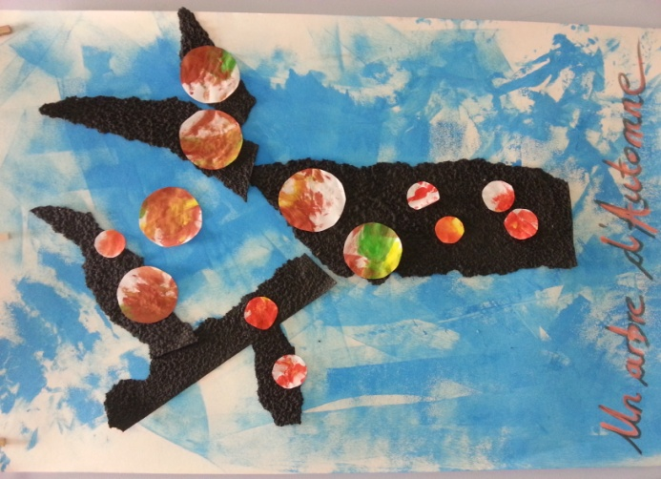
L’Automne en couleurs, avec la peinture, le collage, le découpage…

L’Automne, par l’observation de la nature, les feuilles qui tombent, changent de couleurs…

L’Automne, les noix que l’on ramasse pour l’écureuil, le potager que l’on nettoie et réaménage (projet LPO), les plus grands ont pu rapporter des fraisiers chez eux…

On profite des derniers moments de soleil pour sortir, courir et faire de la trottinette sur la terrasse avant la venue de l’hiver.

Il y a eu aussi la découverte de la vie des abeilles pour les grands et une dégustation de miel.

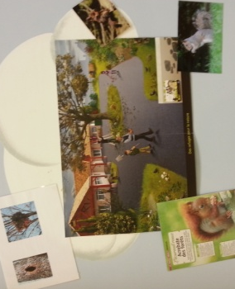
LES BEBES, UN TOUT AUTRE RYTHME !
Les bébés évoluent dans leur espace, début des rouler-bouler, tentative de marche, ils découvrent les chansons, les comptines de la crèche, les instruments de musique, la relaxation avec les boules de massage. Ils prennet doucement leur rythme, souvent un peu différent de celui de la maison ! Les moments des repas, des changes, sont des têtes à têtes propice à la communication !

LES PROJETS SE METTENT EN PLACE
Le DOJO le lundi et jeudi matin avec les grands.  Depuis début Novembre, les grands vont à la salle des fêtes pour profiter du Dojo ! L’enfant découvre son corps en mouvement dans l’espace, ses possibilités et ses limites. | Le Voyage lecture avec Béatrice et Monique.  La première période à débuter en Novembre, séances à la crèche certains mardis et jeudis. Le thème cette année, l’Amour ! L’album phare de cette première période : PEPITA n’aime plus le pain dur!
L’Album photo, support pour favoriser le langage, souvenirs de la crèche.

 | Partenariat avec Les Petits Malins (centre de loisirs de Veurey-Voroize), avec les rencontres du mercredi matin.
Le projet LPO (ligue de protection des oiseaux) aménagement extérieur, mangeoires…

 | « Signe avec moi » pour le personnel, les parents et les enfants. Favoriser le langage, l’expression et la compréhension. Signes utilisés dans le quotidien de la crèche.
Des formulaires vous ont été distribuéspour nous permettre de mieux connaitre vos disponibilités, afin de vous solliciter pour venir accompagner, encadrer un atelier, nous aider ! Vous aimez peindre, chanter, cuisiner, vous savez jouer d’un instrument, et en plus vous avez du temps, venez partager vos passions aves les enfants.

ET SI ON FABRIQUAIT DE LA PÂTE A MODELER !
Ingrédients :  - 2 verres de farine  - 2 verres d’eau  - 1verre de sel  - ½ verre de fécule de maïs  - 2 cuil. à soupe d’huile  - 2 cuil. d’alun de potassium  - Colorant alimentaire | Mélanger tous les ingrédients dans une casserole, puis faire cuire à feu moyen 3 à 4 minutes en remuant.  Laissez refroidir.  C’est prêt !  Conservation : mettre la pâte dans un récipient hermétique.

(Ce premier journal ce veut explicatif. Dans les prochains numéros les images prendront le pas sur le texte)

PARENTS : COMPRENDRE « LE HALL D’ENTREE »
Lieu d’accueil, lieu des transmissions.
Transmissions, liens entre la maison et la crèche.
Lieu d’affichage des informations sur la vie de la crèche, du bureau ….
DEUX TABLEAUX A L’ENTREE :

Un pour les couches, quand le nom de votre enfant y figure, c’est que c’est le moment de rapporter des couches

Un autre pour les menus SHCB

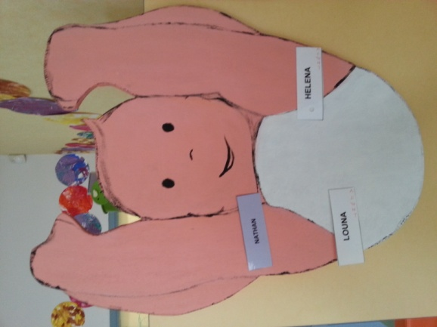
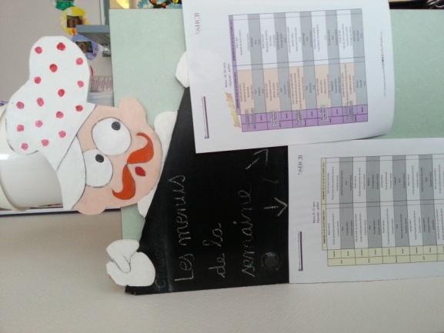

Mixé pour les bébés et les plus grands n’ayant pas
tout introduit ou n’ayant pas l’habitude des morceaux.
En ce début d’année, par sécurité et vu l’âge de la majorité des enfants
l’équipe a fait le choix de donner une compote et un laitage à tous les enfants pour les goûters.

OU RANGER LES AFFAIRES DE VOS ENFANTS ?  Un casier pour les bébés et les petits, un porte-manteau pour les grands et un sac à chaussons pour chaque enfant !  RAPPEL :  Merci de penser à marquer les affaires de vos enfants de son nom et/ou prénom. Vous savez, 10 grands par  exemple c’est 10 blousons + 10 paires de chaussures + 10 paires de chaussettes… Nous faisons de notre mieux pour mémoriser la tenue de votre enfant à son arrivée, cependant, la professionnelle du matin n’est pas forcément la même l’après-midi, alors parfois il y a des couacs !  Merci de nous aider par ce petit geste, qui nous rendra un grand service ! | CONSIGNES A L’ARRIVEE :  -La crèche ouvre à 7H45 pas avant et ferme à 18h15 au plus tard, le dernier ¼ d’heure étant réservé au personnel de service pour un lavage complet des sols et du hall d’entrée.  -Prévenir qui vient chercher l’enfant et à quelle heure (répondeur téléphonique)  -Les enfants sont accueillis jusqu’à 9h (dernier délai) sauf pendant la période d’adaptation.  - Les médicaments ne sont acceptés que sur ordonnance  - Penser à rapporter les vêtements prêtés par la crèche.

A LIRE : LES COMPORTEMENTS AGRESSIFS :
L’agressivité chez l’humain est naturelle, c’est ce qui lui a permis de survivre et de s’adapter à son milieu. Elle est d’ailleurs valorisée dans le langage courant : « se battre pour y arriver », « être un jeune loup » et beaucoup d’expressions y font référence « avoir les dents longues »… Elle fait donc partie du développement de l’enfant et le petit enfant est confronté à toutes sortes de pulsions qu’il n’est pas encore en mesure de contrôler, de même qu’il ne contrôle pas ses émotions. Il lui faut du temps pour intégrer les règles de la vie sociale et considérer l’autre comme un partenaire potentiel.  Petit, l’enfant est centré sur lui-même, sur la découverte de ses compétences et de son individualité, il est d’abord occupé à se connaître lui-même avant de s’intéresser aux autres. A l’âge où nous accueillons les enfants, ils ne sont pas « prêts » à vivre en collectivité, tout au moins à partager une vie sociale telle que nous pouvons l’imaginer, nous adultes. En fait, les enfants que nous accueillons ne sont pas encore « civilisés », ils ont à se battre avec leurs émotions et leurs pulsions et petit à petit à intégrer les règles de la vie en société.  L’agressivité survient brusquement vers 15-18 mois alors que l’enfant sort d’un âge « angélique » de « bébé » mignon et gazouilleur il devient peu à peu une personne qui s’affirme et s’oppose, à la grande surprise des adultes qui l’entourent ! A ce moment, les autres enfants, peuvent être une gêne pour l’enfant : ils lui prennent son espace vital, les jouets qu’il convoite ou bien lui renvoie sa propre image.  Les comportements agressifs (taper, pousser, mordre, griffer…) ne sont en tout cas jamais faits par « méchanceté » pure : à cet âge, l’enfant en est incapable, puisqu’il n’a pas la notion du « bien » et du « mal ». C’est donc aux adultes de fixer les limites et de faire connaître les règles sociales. Les interdits sont clairement énoncés « il est interdit de taper, de mordre, de tirer les cheveux etc … » et répétés autant de fois que nécessaires, et ce jusqu’à ce que l’enfant les intègre. Ces comportements agressifs sont aussi un mode de communication pour le petit enfant qui ne possède pas encore le langage pour se faire comprendre ou exprimer ses émotions, il appartient donc aux adultes d’encourager l’enfant à utiliser d’autres moyens d’expressions (dire « non » par exemple).  La morsure est un comportement qui résonne différemment en nous, car contrairement aux autres actes agressifs, il laisse des traces et renvoie au monde animal ou primitif, en tout cas, non civilisé, ce qui se trouve aussi dans beaucoup d’expressions (« l’homme est un loup pour l’homme »…).  Dans la prévention de ces comportements nous avons, nous professionnelle, un rôle important à jouer, notam- ment dans l’aménagement de l’espace (éviter les  zones trop cachées du regard de l’adulte, les espaces trop petits où les enfants se gênent…), en outre, l’adulte doit avoir une attention permanente sur le groupe d’enfants et un regard sur chacun de façon à ce que chaque enfant se sente « porté », « contenu » par l’adulte. L’adulte doit donc être « stable » dans l’espace, facilement repérable par tous les enfants et présent physiquement pour eux.  RAPPEL : Merci de penser à couper les ongles de vos enfants ! Encore un petit geste qui permet d’éviter l’importance des griffures. | Pourtant, par la morsure, l’enfant n’a pas « l’intention » de faire du mal, il est en général débordé par ses émotions (colère, peur, frustration…) et n’est pas en mesure de les contrôler. Ce comportement peut aussi surgir lorsque l’enfant est débordé par des émotions positives ressenties dans des moments de jeux partagés ou d’excitation (amour, plaisir, joie…) et la morsure est alors un acte « d’amour débordant », ne dit-on pas à un bébé tout mignon « qu’il est à croquer » ? et combien de mamans ont dit à leur bébé dans un élan d’amour « je vais te manger ! » ? En mordant, l’enfant peut aussi vouloir « intégrer » l’autre, « être » l’autre et ainsi s’approprier le plaisir que celui-ci à jouer, ne faire qu’un avec lui.  Le rôle de l’adulte est donc d’énoncer la règle : il est interdit de faire mal à l’autre, taper, mordre … : cela fait mal. Et si l’on soigne l’enfant « agressé », qu’on le console, il ne faut pas moins oublier l’enfant « agresseur » qui parfois va aussi se mettre à pleurer, surpris par ce qu’il a provoqué, incapable d’avoir pu se retenir et dans l’incompréhension de l’émoi provoqué par son geste !  Punir l’enfant « agresseur » n’est pas une solution et le mordre à son tour encore moins ! Tout d’abord parce qu’en tant que professionnelles, nous n’en avons légalement et déontologiquement pas le droit et ensuite, si l’adulte agresse l’enfant à son tour, comment peut-il garder une crédibilité ou en fiabilité ? Les actes seront alors en contradiction avec les paroles : l’adulte va dire qu’il ne faut pas taper, mordre…, que c’est interdit et en même temps faire le contraire ! Les interdits s’appliquent à tous !  L’interdit est donc répété à l’enfant autant de fois que nécessaire et l’adulte encourage l’enfant à s’exprimer autrement : par le langage « non, je ne veux pas » ou par une attitude de retrait. Petit à petit l’enfant intégrera cet interdit et en grandissant, en développant son langage, il sera de plus en plus en mesure de maîtriser ses pulsions et de « se retenir ».  Il faut savoir que tous les enfants sont concernés par cette étape du développement, pour certains cela durera plus longtemps que pour d’autre, mais ce qui compte c’est que chacun arrivera à dépasser ce stade, à condition qu’on lui donne les moyens. De même, tous les enfants sont potentiellement susceptibles d’être « agressés », il n’y a pas de « bouc émissaire », même si cela peut donner le sentiment quand par exemple, un enfant se fait mordre plusieurs fois de suite.  Pour cela nous privilégions les petits groupes et nous remettons continuellement notre organisation en question, de façon à répondre au plus près des besoins de l’enfant. Cependant nous ne pouvons pas toujours éviter les débordements, cela va très vite et se passe parfois sous nos yeux avant qu’on est pu réagir. Cela est ensuite difficile à gérer car, il nous faut aussi annoncer la mauvaise nouvelles aux parents qui seront fortement touchés et peinés de retrouver leur enfant marqué.
A MEDITER : LES 4 ACCORDS TOLTEQUES

Extrait du livre : les 4 accords toltèques, une philosophie, quatre grands principes à appliquer dans la vie de tous les jours.

- QUE VOTRE PAROLE SOIT IMPECCABLE
Parlez avec intégrité, ne dites que ce que vous pensez. N’utilisez pas la parole contre vous-même ni pour médire sur autrui
- NE REAGISSEZ A RIEN DE MANIERE PERSONNELLE
Ce que les autres disent et font n’est qu’une projection de leur propre réalité, de leur rêve. Lorsque vous êtes immunisé contre cela, vous n’êtes plus victime de souffrances inutiles.
- NE FAITES AUCUNE SUPPOSITION
Ayez le courage de poser des questions et d’exprimer vos vrais désirs. Communiquer clairement avec les autres pour éviter tristesse, malentendus et drames. A lui seul cet accord peut transformer votre vie.
- FAITES TOUJOURS DE VOTRE MIEUX
Votre mieux change d’instant en instant, quelle que soient les circonstances, faites simplement de votre mieux et vous éviterez de vous juger, de vous culpabiliser et d’avoir des regrets.

En résumé, ne dire que ce que l’on pourrait voir répéter aux intéressés sans rougir. Apprendre à tenir sa langue, c’est mieux que de se répandre en critiques négatives.
Ce que font ou disent les autres, même si cela vous concerne, n’en faites pas une affaire personnelle. Chacun parle, agit et réagit par rapport à lui-même, par rapport à ce qu’il croit, ce qu’il voudrait, ce qu’il attend de vous mais en aucune manière vous ne devez laisser les actes ou les paroles des autres vous perturber. Ceci ne vous appartient pas, ne le prenez pas pour vous.

Avant de juger une situation, prenez toutes les précautions, posez toutes les questions qui vous viennent à l’esprit et aux personnes directement concernées. N’écoutez pas les rumeurs !

Donner le maximum de soi-même dans chaque situation est la seule chose à faire pour être en accord avec
Soi-même. Aider, soutenir les autres, les écouter … Le mieux possible.

FERMETURE de LA CRECHE
Vacances d’hiver :
du lundi 23/12/ 2013au vendredi 27/12/ 2013 inclus
A consulter, le site web
de la Maison des P’tits Bouts :
http://www.lamaisondesptitsbouts.sitew.fr/
DATES A RETENIR :
- 6 Décembre 2013 : TELETHON, soirée jeux, à partir de 18H30à la salle des fêtes de Veurey–Voroize, orchestrée par les Petits Malins. Vous y retrouverez Brigitte et Nadine autour du parcours moto !

- 16 Décembre 2013 : Réunion de bureau à 20H30 à la crèche.

- En Février, date à définir : Soirée débatsur le thème de : L’Agressivité à la crèche, une réalité !
animée par Claire CHAUDOURNE analyste transactionnelle clinicienne, à 20H30 à la salle des fêtes.

- – date à définir – Présentation du LABEL PARENTAL aux familles et aux partenaires du lieu d’accueil, par Sébastien GIRARD (ACEPP « 38 »)

DANS LE PROCHAIN NUMERO :
Vous retrouverez vos rubriques préférées:

- LA VIE A LA CRECHE :
- Que font les petits bouts ?
activités, projets, en image.
Fête de Noël : une semaine consacrée à Noël, pour les enfants, à la crèche (atelier de Noël, déco, repas et goûters festifs…)
- L’organisation de l’espace : les nouveaux meubles.

- PARENTS/PROFESSIONNELS : Le label parental, Qu’est-ce que c’est ?

- A LIRE : la séparation.

- NOËL EN CHANSONS.

